起點 | 寶可夢 | 仙子伊布  100 | 噴火龍  200 | 偷兒狐  300
卡比獸  9000 | 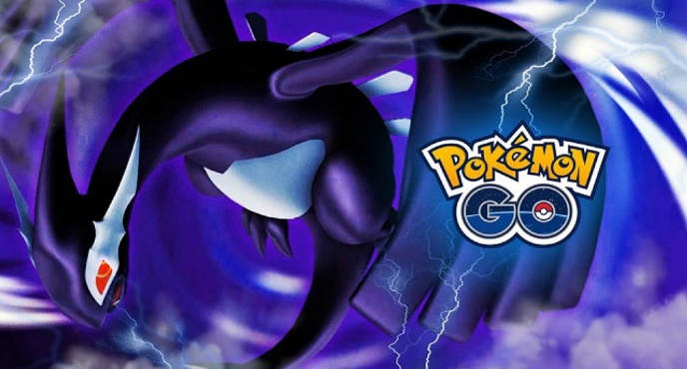  寶可夢大富翁 |  |  | 蓋歐卡  400
胡帕  8000 |  |  |  | 帝亞盧卡  500
帕路奇雅  7000 |  |  |  | 穿著熊  600
火焰雞  6000 |  |  |  | 寶石海星  700
皮卡丘  5000 |  |  |  | 三首惡龍  800
阿爾宙斯  4000 | 列空坐  3000 | 耿鬼  2000 | 妙蛙種子  1000 | 九尾  900
廟

